**Objetivos de Actualización PMG WEBSITE**

1. **Ajustar el Aspect-Ratio del Slider Principal**

Al entrar al portal del PMG, una de las primeras impresiones es el **SLIDER** con imágenes del PMG y del Equipo Docente-Administrativo. Mantener este slider con imágenes no centradas, de baja calidad, personal que no participa actualmente en el centro educativo y pocas variedad de imágenes. Mancha bastante la impresión de la portal web, de la institución y nosotros como próximos egresados informáticos lo que da un pequeño preview de las habilidades de nosotros los informáticos.

Para cambiar esto, tenemos que cambiar el aspect-ratio de las imágenes que se publiquen en el slider. Por ejemplo:

Al tener un aspect-ratio diferente al de la imagen originalmente, la imagen se deforma. Ustedes pueden tomar referencia el portal web del [ITLA](https://itla.edu.do/), si se fijan en el slider del ITLA el contenido de las imágenes esta distribuido de una forma que se adapta al espacio que tiene y no se ve distorsionada la imagen.

1. **Rehacer las cards de noticias**

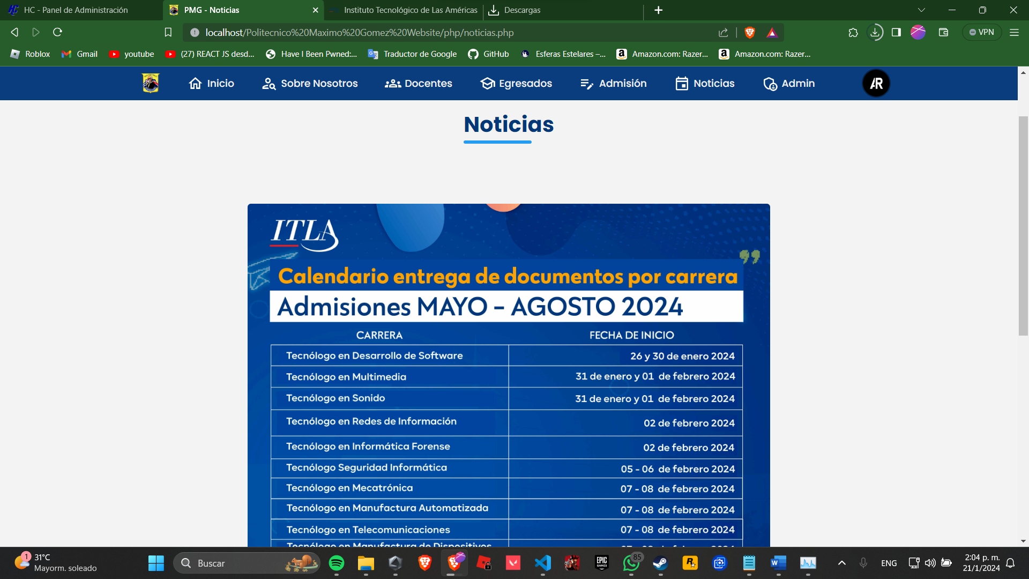

Es incomodo para el usuario común buscar una noticia en especifico sin filtros, cards de noticias que ocupan mucho espacio y con poca información sobre la noticia.

**Soluciones**

* Reducir considerablemente el tamaño de las imágenes en las cards de noticias.
* Modificar la forma de como las noticias de acomodan. Por ejemplo seria que cada card de noticia se ponga una al lado de la otra según el espacio disponible de la pantalla, si se ocupa todo el espacio de pantalla de forma horizontal, las cards sobrantes se coloquen debajo de las demás automáticamente.

Ejemplo:

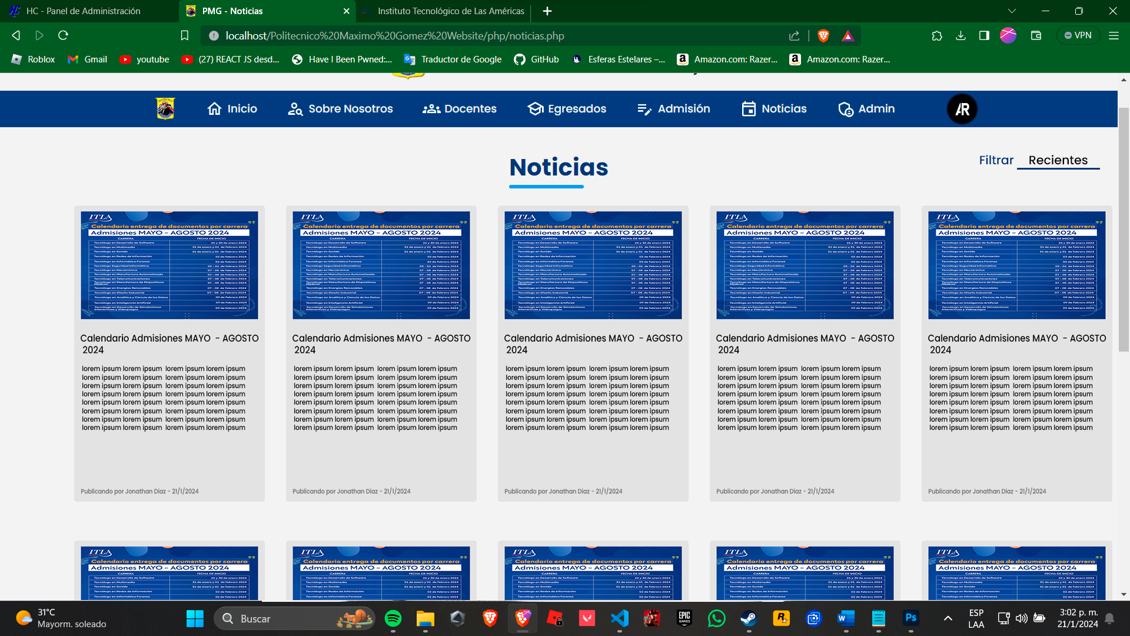

1. **Crear la pagina de docentes**

Esta página inicialmente tendra fotos de cada docente-administrativo. Una foto de ellos formalmente, su nombre, área o profesión que desempeñan.

Ejemplo: 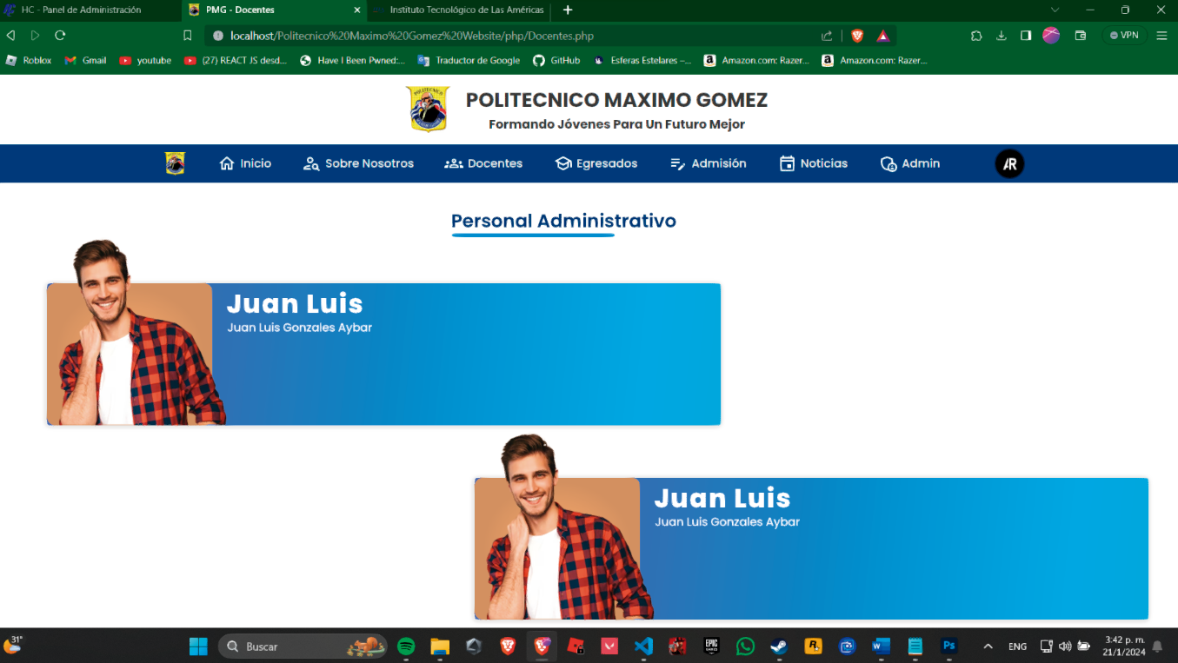

**Admisiones**

1. **Creación de Cuentas en la plataforma.**

El año pasado en la admisión virtual uno de los problemas principales fueron la duplicación de solicitudes de admisión. Eso fue realmente un dolor de cabeza para todo el equipo de admisión. Una de las soluciones es **CAMBIAR EL INICIO DE SESIONES CON GOOGLE** por uno sin utilización de APIS de por medio. La plataforma tendría **Registrarse / Iniciar Sesión**.

Recopilación de datos al registrarse una cuenta:

* Nombre Completo del Padre o Madre o Tutor
* Apellido Completo del Padre Madre o Tutor
* Documento de Identidad Electoral del Padre o Madre o Tutor (Preferiblemente Cedula)
* Correo electrónico de **GOOGLE** (Se validará la autenticidad de la cuenta mediante un link o código de activación al Gmail proporcionado)
* Contraseña

Al registrarse. La aplicación debe validar el formato de la Cedula. Ejemplo: [Validar Cedula Dominicana](https://codepen.io/Sebasjoa21/pen/zewagx).

Al registrarse. La aplicación debe enviar un correo con un link o código de verificación para activar la cuenta y se pueda iniciar sesión. Ejemplo: [Activación de cuentas de usuarios](https://www.youtube.com/watch?v=q4g2XlhEz-k).

Al registrarse. Debe verificar que no haya otra cuenta con la misma cedula de identidad.

Al registrarse. No debe crear una sesión aún. Tiene que esperar que la cuenta de active. Cuando se active tiene que iniciar sesión el propio usuario con su Gmail y Contraseña.

1. **Información de Admisiones**

Los requisitos se dividirán en dos partes. **Requisitos** y **Requisitos para admisión virtual.**

**Requisitos:**

- 2 fotos 2x2. (**Recientes**)

- Acta de nacimiento con fines escolares. (**Original**)

- Récord de calificaciones de **1ro de secundaria, 2do de secundaria, y las acumuladas de este último curso**.

- Tener índice académico de **80 Puntos** en el último curso.

- Carta de buena conducta del liceo o colegio. (**Original**)

- Certificado de conclusión de primaria. (**Firmado**)

- Certificado médico. (**Original**)

- Copias de cedula del padre, la madre y/o tutor/a.

- Carta o certificado de una junta de vecinos, iglesia, club u otra entidad. (**Firmado**)

- RD$ 200.00 pesos. (**No reembolsables**, **favor no traer billetes de RD$ 2,000.00**)

- Todo estos en un **folder 8 ½ x 11, amarillo.**

**Requisitos para admisión virtuales:**

- 2 fotos 2x2. (**Recientes**)

- Récord de calificaciones de **1ro de secundaria, 2do de secundaria, y las acumuladas de este último curso**.

- Copias de cedula del padre, la madre y/o tutor/a.

1. **Formulario de Admisión**

Este formulario de admisión será un poco especial y único. Al abrir no aparecerá muchos inputs con campos que completar. Quiero que sea mas interactivo y mas profesional.

El formulario de admisión tendrá los siguientes campos a completar:

1. ¿Cuántas personas desea usted inscribir?
2. Nombres completos del estudiante
3. Apellidos completos del estudiante
4. Edad del estudiante
5. Genero del estudiante
6. Número telefónico del estudiante
7. Número telefónico de un padre
8. Correo electrónico del estudiante (**Google**)
9. Centro educativo de procedencia del estudiante
10. Provincia de residencia
11. Subir 2 fotos 2x2 del estudiante
12. Subir copia de cedula Padre/Madre o/y tutor
13. Subir Récord de calificaciones de **1ro de secundaria, 2do de secundaria, y 3ro de secundaria (P1 y P2) Firmado y Sellado por el distrito y centro educativo.**
14. Selección de la carrera técnica.

Los inputs no se presentarán todos juntos en la misma página, sino, uno a uno a medida el usuario vaya respondiendo la pregunta va pasando la pregunta de forma horizontal con una animación. Ejemplo: [Entrada de Pregunta](https://drive.google.com/file/d/1FprzOZQbcAZKIi1iHzqRb2bsSQew68V6/view?usp=sharing)

Y cuando se complete el input con información valida y el usuario pase a la siguiente pregunta, la animación de salida es: [Salida de Pregunta](https://drive.google.com/file/d/1zmYRLa3mj-CianAbqq9Ou_Nn6UdRZEBI/view?usp=sharing).

1. **Validaciones de los inputs**

Cada input debe tener una validación de la información insertada en el campo sea la que le corresponda.

1. **¿Cuántas personas desea usted inscribir?**

Solo números. Mínimo = 1 Estudiante, Máximo = 4

1. **Nombres completos del estudiante**

Solo letras. No números, No símbolos, Máximo = 25 Letras

1. **Apellidos completos del estudiante**

Solo letras. No números, No símbolos, Máximo = 25 Letras

1. **Edad del estudiante**

Solo números, no letras, no símbolos, mínimo y máximo = 2 dígitos, edad entre 13 y 15

1. **Genero del estudiante**

Selección entre Masculino y Femenino

1. **Número telefónico del estudiante**

Solo números, no letras, mínimo = 10 dígitos 8095004050, máximo 14 dígitos (809) 500-4050

1. **Número telefónico de un padre**

Solo números, no letras, mínimo = 10 dígitos 8095004050, máximo 14 dígitos (809) 500-4050

1. **Correo electrónico del estudiante (Google)**

Validar que sea tipo email, verificar que contenta el @gmail.com, de lo contrario agregarlo corregirlo. Informar bien claro que no se permiten correos de otros dominios, solo @gmail.com

1. **Centro educativo de procedencia del estudiante**

No simbolos

1. **Provincia de residencia**

No simbolos

1. **Subir 2 fotos 2x2 del estudiante**

Validar que solo se suba **Imagenes**

1. **Subir copia de cedula Padre/Madre o/y tutor**

Validar que solo se suba **Imágenes,** Se permita subir mas de una imagen

1. **Subir Récord de calificaciones de 1ro de secundaria, 2do de secundaria, y 3ro de secundaria (P1 y P2) Firmado y Sellado por el distrito y centro educativo.**

Validar que solo se suba **Imagenes**

1. **Selección de la carrera técnica.**

Un selecciona entre Inf, Merc, Cont, Alim

Antes de enviar la solicitud de admisión verificar que ningún campo este vacío.

Antes de enviar si hay un input con información incorrecta, debe avisar al usuario porque esta incorrecto ese campo. Ejemplo:

1. **Número telefónico del estudiante**

Respuesta: +1 (829)-515-4072. Cantidad de dígitos: 17 y solo se permiten 14 digitos. Alerta: **Su número telefónico es muy largo.**